**متوسطة:15جـانفي 1956 الرباح السنة الدراسية: 2017/2018**

**المستوى : ثانية متوســـــط المدة :ساعة واحدة**

الفـــرض الأول فـــي مـــادة الرياضيـــات

**التمرين الأول: ( 7.5 نقاط** )

1. احسب ما يلي مع كتابة مراحل الحساب :

$A=14+4 ×1,5-20$

$B=16,2-\frac{32,5-0,5}{4}$

$C=15+4×\left\lfloor 2\left(12-7\right)÷2,5\right\rfloor$

1. ضع أقواسا لتحصل على النتائج المعطاة:

$14+13÷3×4=36$

$5×9-5×4=80$

**التمرين الثاني : ( 54. نقاط )**

دخل أحمد مع أبيه للمكتبة لشراء مصحف له ليختم حفظ القرآن الكريم , فتذكر صديقه اليتيم علي والذي تنقصه بعض الأدوات المدرسية فطلب من البائع : مصحف ثمنه 150 DA و 4 كراريس بسعر 45 DA للكراس الواحدة وكتابين بسعر 190 DA للكتاب الواحد و آلة حاسبة ثمنها 250 DA .

1. إذا علمت أن لدى أحمد مبلغ DA1400 , اكتب سلسلة العمليات التي تسمح لك بحساب المبلغ المتبقي .
2. احسب المبلغ المتبقي.

**التمرين الثالث : ( 7 نقاط )**

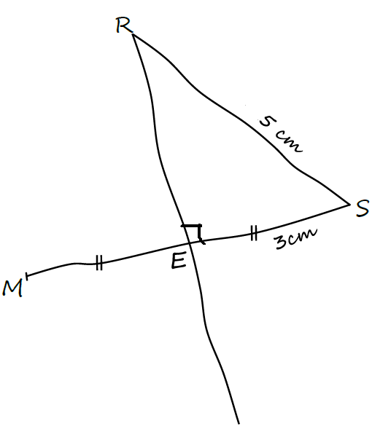الشكل المقابل مرسوم باليد الحرّة , حيث ERS مثلث قائم في E .

1. أنشئ مثيلا لهذا الشكل بالأبعاد الحقيقية .

* اشرح لماذا المستقيم ( RE ) محور القطعة [MS] .
* ما نوع المثلث MRS ؟ علّل ؟

1. أنشئ المستقيم (∆) الذي يشمل M و يعامد (MS ) .

* بيّــن أن المستقيمين (∆) و ( RE ) متوازيين.

1. أنشئ النقطة A نظيرة R بالنسبة إلى المستقيم ( MS )

* ما نوع الرباعي MRSA ؟ علّل ؟

**H**

**C**

**B**